

**DEPARTAMENTO DE ELECTRÓNICA Y AUTOMÁTICA**

**FACULTAD DE INGENIERÍA – UNIVERSIDAD NACIONAL DE SAN JUAN**

Informe de Laboratorio N°1

Sistemas de modulación lineal: AM y DSB

**Asignatura:** Telecomunicaciones I

**Ingeniería Electrónica**

***Autor:***

*Avila, Juan Agustin – Registro 26076*

**1º Semestre**

**Año 2020**

# Objetivos.

El siguiente laboratorio tiene como objetivos:

* Ampliar los conocimientos teóricos y practicos del alumno mediante el análisis y la experimentación con distintas formas de onda de sistemas de modulación linear AM, DSB y DSB+C.
* Desarrollar las capacidades de diseño/análisis de circuitos electrónicos, usados en telecomunicaciones, mediante el uso de técnicas de simulación por computadora.

# Procedimiento

1. Armar los circuitos solicitados.

Se procede a armar el circuito solicitado, reemplazando el integrado (no disponible en el software simetrix) por su datasheet, usando como reemplazo de sus transistores los Q2N3904. El circuito armado es el siguiente:

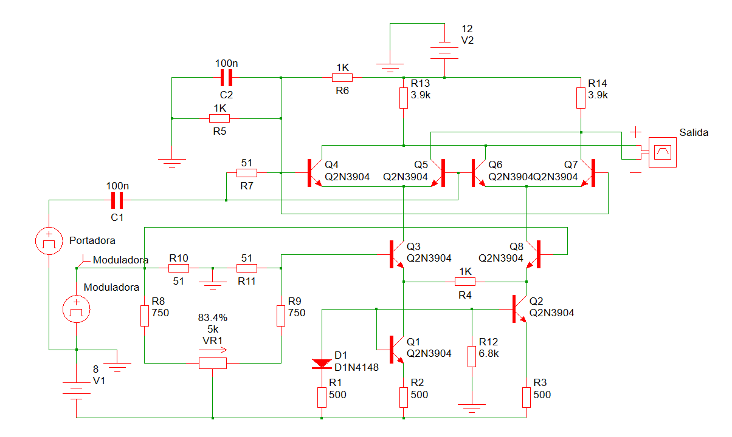

1. Ajustar el generador de señal portadora para generar una señal senoidal de frecuencia fc=(500+n*20)kHz. En este caso, la terminación de mi DNI es 6, por lo tanto se ajusta la frecuencia de la portadora fc=620kHz.
2. Se ajusta el generador de señal moduladora para generar una señal senoidal de aproximadamente 10kHz.
3. La tensión de pico de portadora y de la señal moduladora deberán ser ajustados a criterio de cada alumno para obtener una correcta visualización de la modulación. En este caso, se ajustaron ambas en 500mV.
4. Se conecta un canal del osciloscopio a la entrada de la moduladora y el otro a una de las salidas de la señal modulada. Se varía el potenciómetro de ajuste de portadora hasta obtener una forma de onda de AM. Se observa que para un valor de 0.834 del potenciómetro, se consigue una modulación aproximada de 1.
5. Se varían los niveles de las señales de ambos generadores y se observa las variaciones que producen en la forma de onda modulada. Se toma nota de las formas de onda para los casos de modulación con m<1, m=1 y m>1.
6. Se visualiza, para el caso de m>1, el cambio de fase de la portadora cuando esta cruza por cero.
7. Se varía la frecuencia de la portadora en un rango amplio y se observa qué sucede con la forma de onda modulada.
8. Con el modo de trabajo X-Y, se conecta la salida y la entrada y se observa la figura resultante para distintos valores de m. Esta figura se llama "patrón trapezoidal".
9. Se aumenta la tensión de las señales moduladora y portadora hasta producir recorte por saturación en la forma de onda de la envolvente, teniendo cuidado de que no haya sobre modulación.

# Preguntas

## Dibuje las formas de onda de la señal modulada cuando m<1, m = 1, m > 1 y para el caso de distorsión de envolvente.

Para m<1(potenciómetro en 0.95):

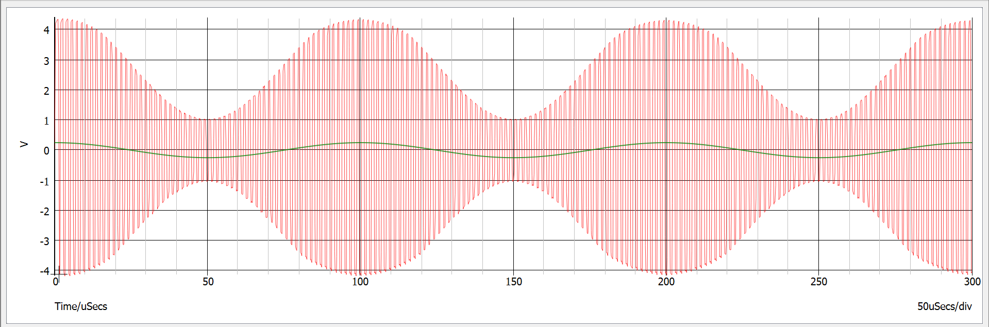

Para m=1(potenciómetro en 0.834:

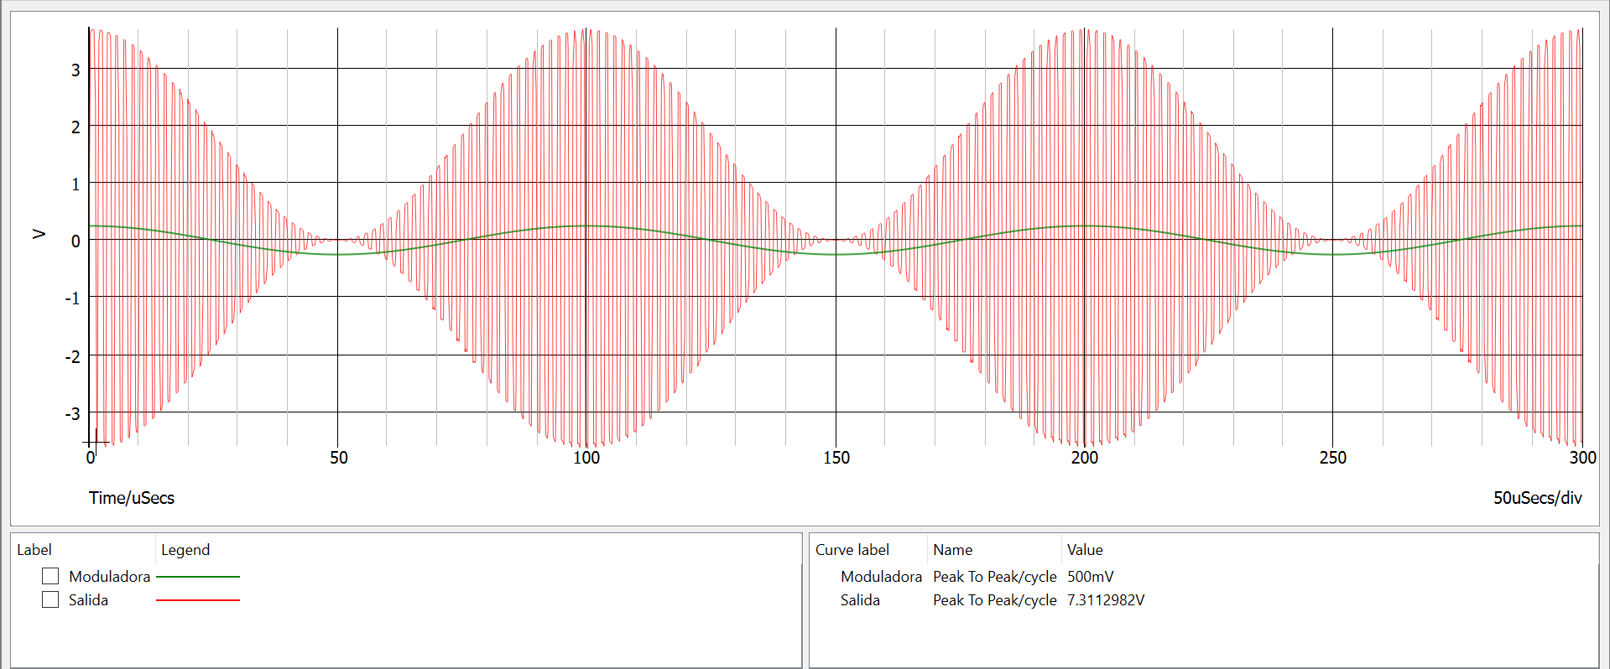

Para m>1(Potenciómetro en 0.5):

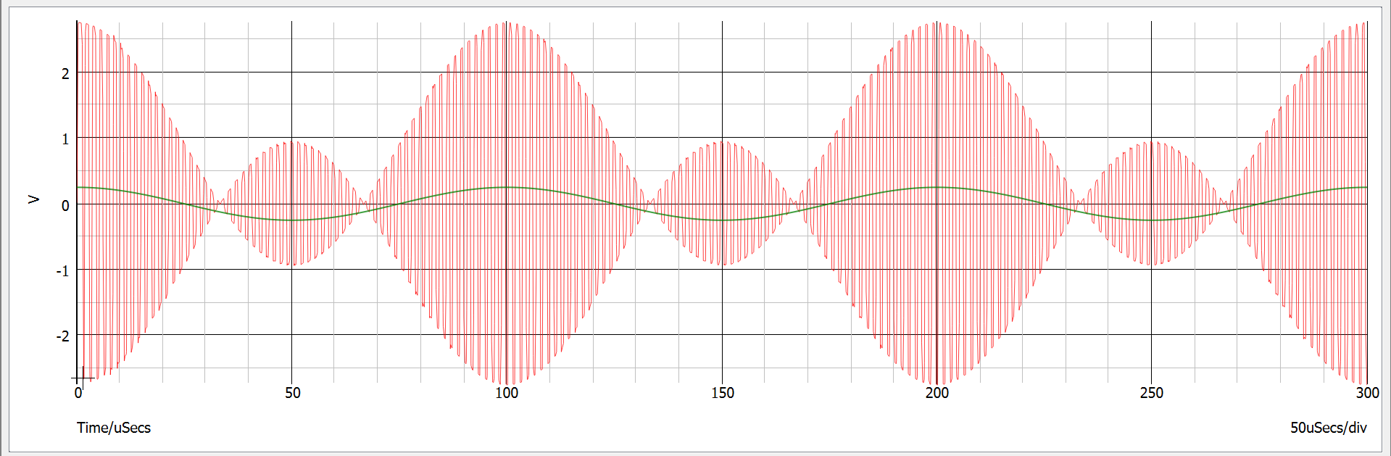

## Especificar entre qué valores máximos y mínimos varía la señal modulada en amplitud cuando el índice de modulación m es igual a la unidad.

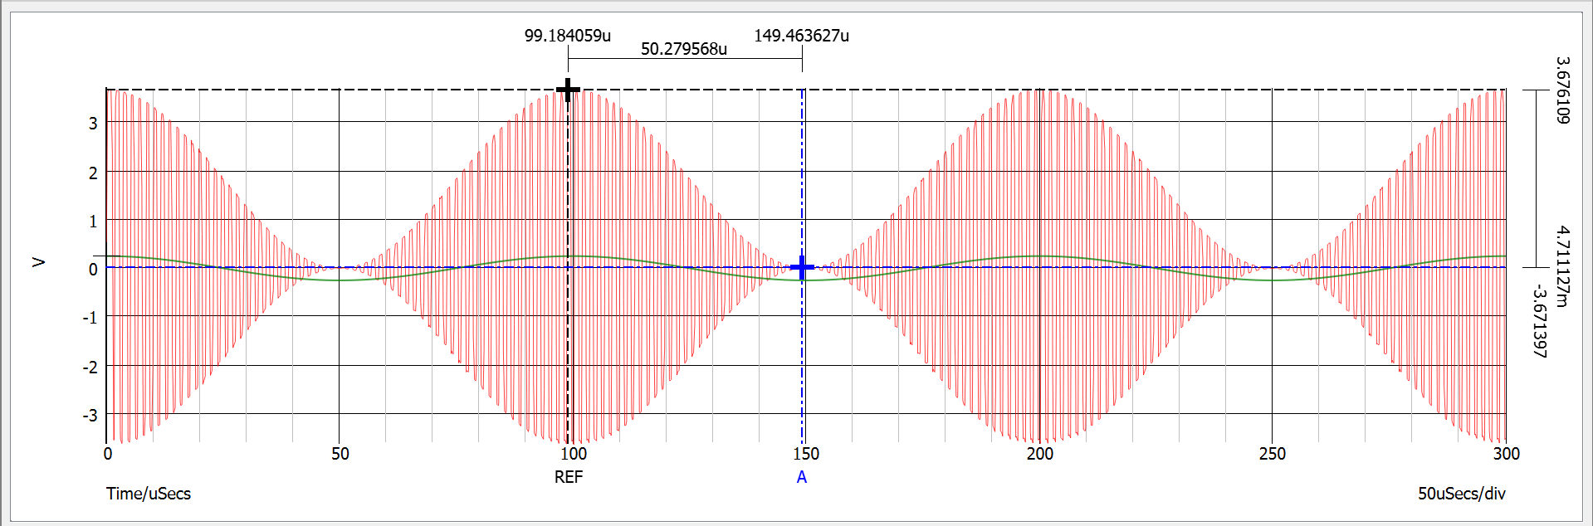

Utilizando marcadores, se observa que la amplitud máxima es 3.676V y la amplitud minima es 4.71mV

## Describa qué sucede cuando el índice de modulación m es mayor que 1.

Cuando el índice de modulación es mayor que 1 se observa que la envolvente toma valores “menores a cero” por lo cual al llegar a cero se invierte la fase de la señal de salida, y la amplitud aumenta hasta el valor absoluto del módulo negativo de la moduladora, luego vuelve a llegar a cero y vuelve a invertir su fase.

## ¿Cuánto vale la potencia promedio total de la onda modulada en amplitud, cuando la señal moduladora es un tono?

Siendo Ac la amplitud de la portadora y Am la amplitud de la moduladora.

## Coloque capturas del patrón trapezoidal para distintos valores de m y explique su interpretación.

Para m<1:

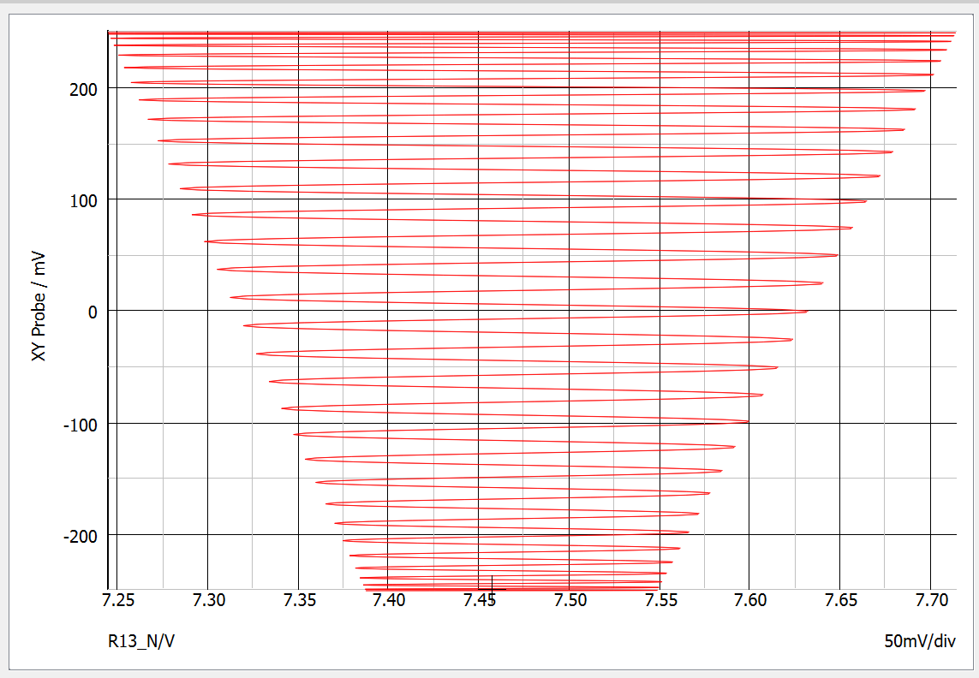

Para m=1:

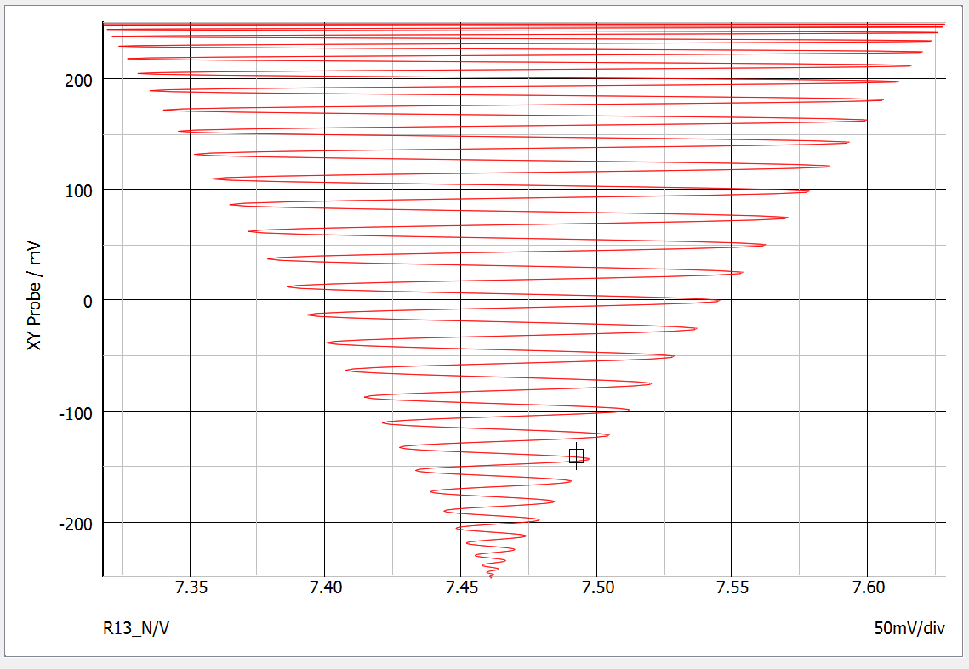

Para m>1:

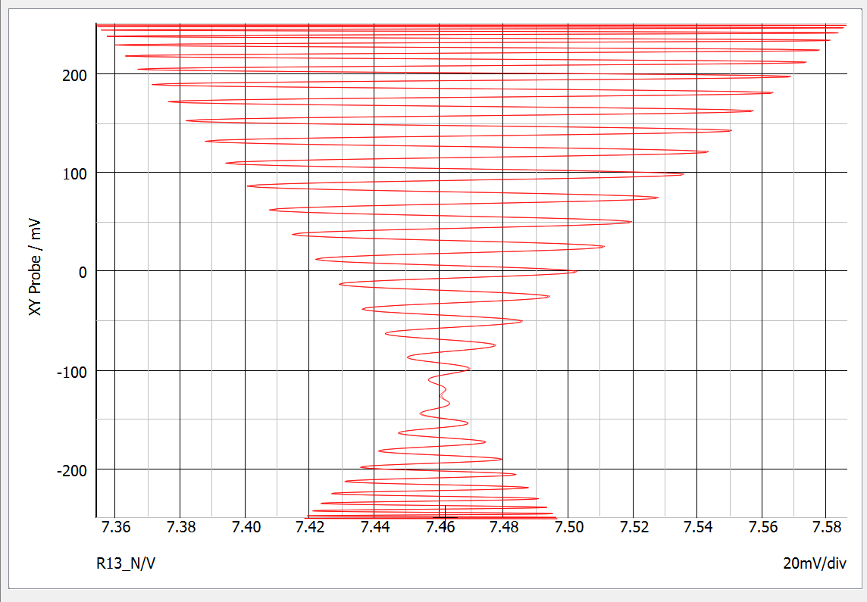

En el eje vertical se observa la amplitud de la señal moduladora y en el eje horizontal se observa la amplitud de la señal modulada, por lo tanto se observa la relación que hay entre las mismas

Se observa que cuando la modulación es menor a uno existe un valor máximo y mínimo de la señal modulada y las líneas laterales del trapezoide no se unen.

Cuando la modulación es de 1, la amplitud mínima de la señal es cero, y las líneas laterales se unen en un punto.

Por ultimo cuando la modulación es mayor que 1, las líneas laterales se cruzan (donde se produce un cambio de fase) y la amplitud vuelve a crecer.

## Con la ayuda del Analizador de Espectro, determinar la potencia desarrollada por el circuito. Medir Potencia de portadora; Potencia de bandas laterales; Ancho de Banda de transmisión.

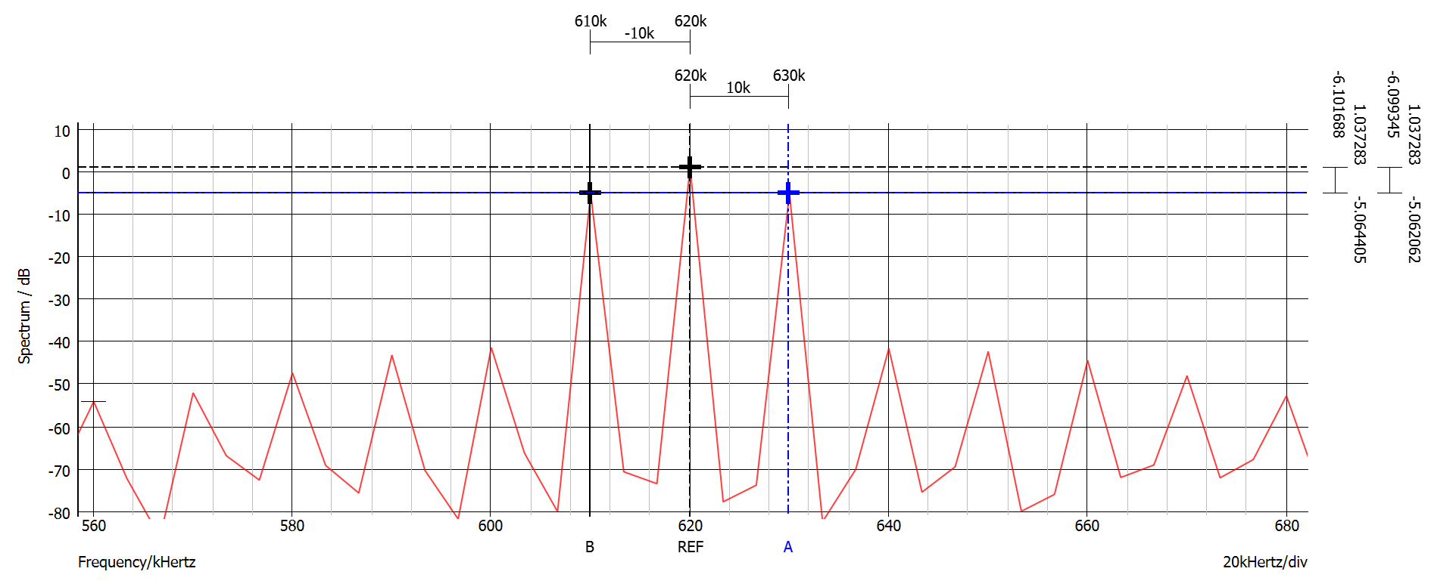

Se observa que la amplitud en la frecuencia de portadora es de 1,04dB, mientras que en cada banda lateral la amplitud es -5,06dB. Es decir:

La potencia total de salida es la suma de la potencia de portadora más sus dos bandas laterales, es decir:

Cabe destacar que en este calculo se omite la componente continua de la señal, como también los armónicos que produce el circuito.

De la gráfica se observa que el ancho de banda de transmisión es de 20kHz.

## Con el mismo circuito, genere modulación DSB y DSB + C. Coloque imágenes solamente del espectro de la señal de salida.

Espectro de salida en circuito DSB:

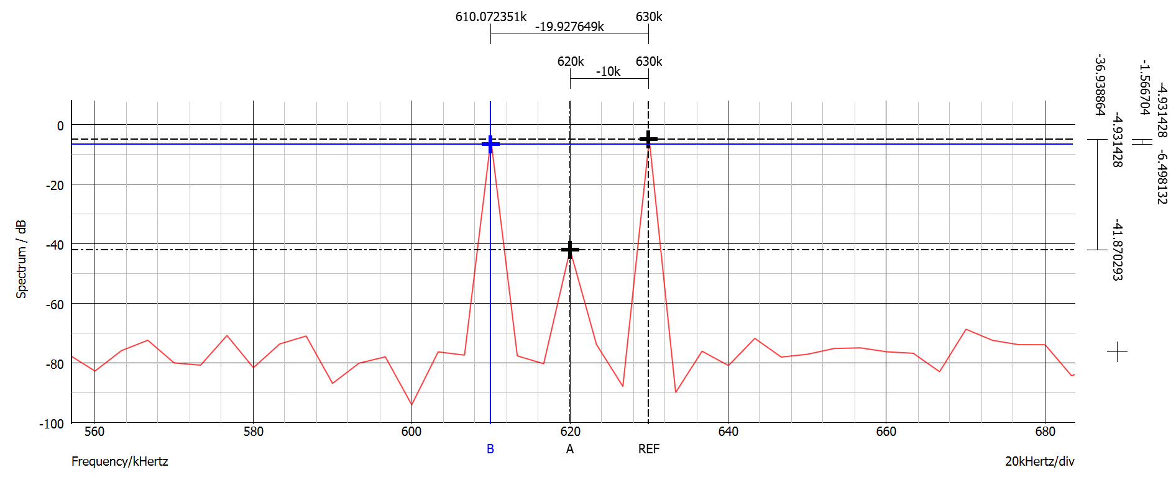

Se observa que la amplitud en la frecuencia de portadora es de -41,9dB, mientras que en cada banda lateral la amplitud es -4.93dB. Es decir:

La potencia de la portadora en este caso es despreciable, por lo tanto la potencia total de salida es la suma de la potencia de las dos bandas laterales, es decir:

Espectro de salida en circuito DSB-C:

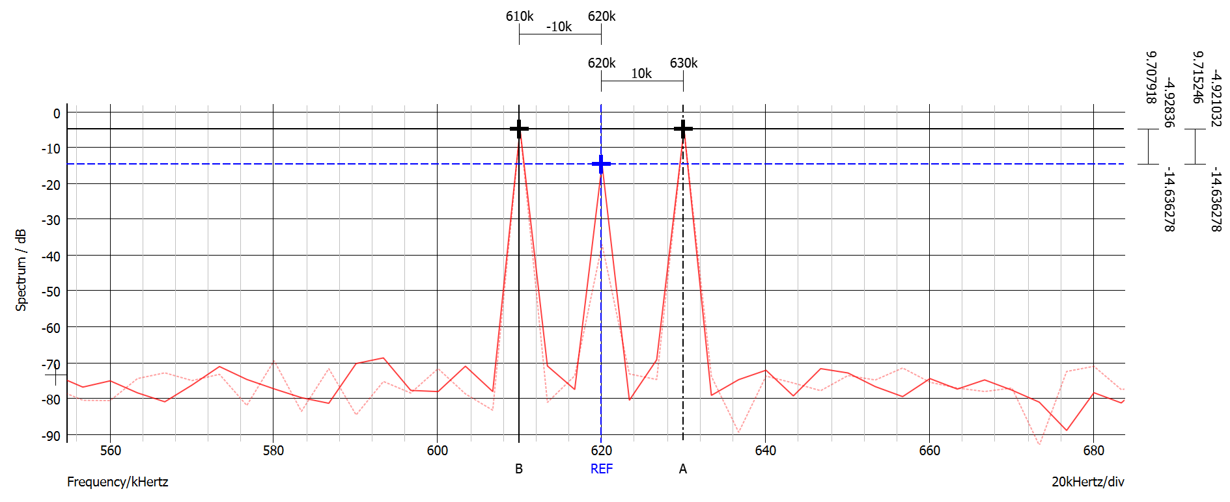

## Conclusiones.

Con esta práctica se comprobó lo estudiado en la teoría respecto a modulación lineal AM. Se Verificó que la envolvente de la portadora modulada tiene la misma forma que el mensaje mientras fc >> W y m≤1, observándose que a frecuencias bajas de portadora la señal modulada no es tan clara, y también se observaron los cambios de fase cuando m>1.

Además, se evidenció las ventajas de la modulación DSB sobre la modulación AM en términos de potencia, ya que en este caso en la modulación AM la potencia útil es aproximadamente 1/6 de la potencia emitida, mientras que en la modulación DSB la potencia útil es aproximadamente ½.